## Zadanie 1

1. Należy uruchomić program „Wykresy kNN”.
2. 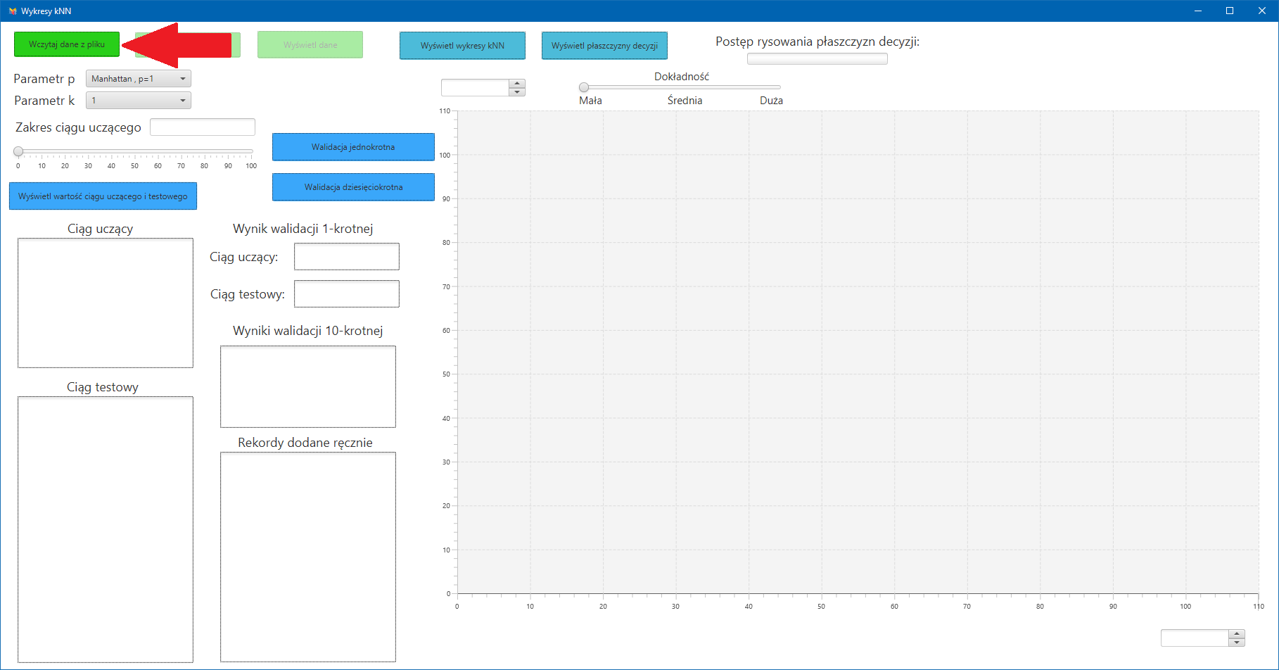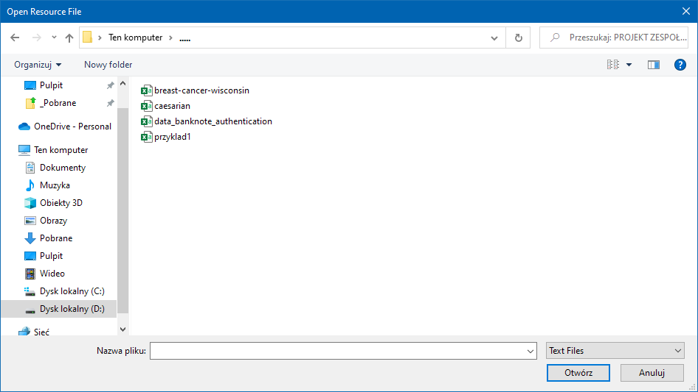Wybrać opcję „Wczytaj dane z pliku”, następnie wybrać plik „przyklad1.csv”
3. 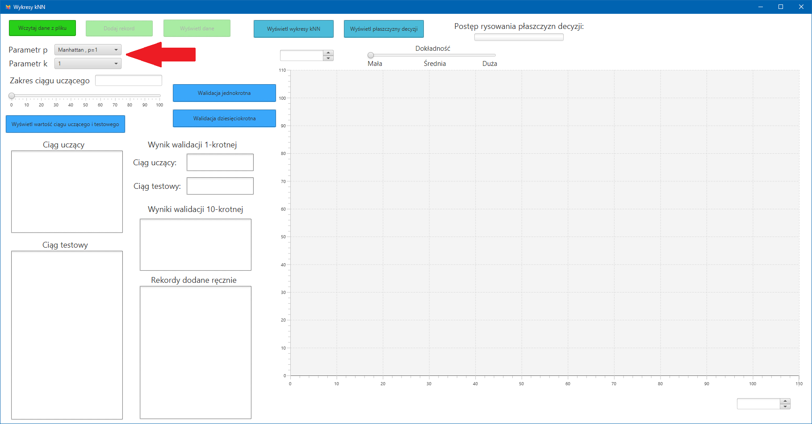Po czytaniu pliku należy wybrać interesujące nas parametry „p” i „k”.
4. 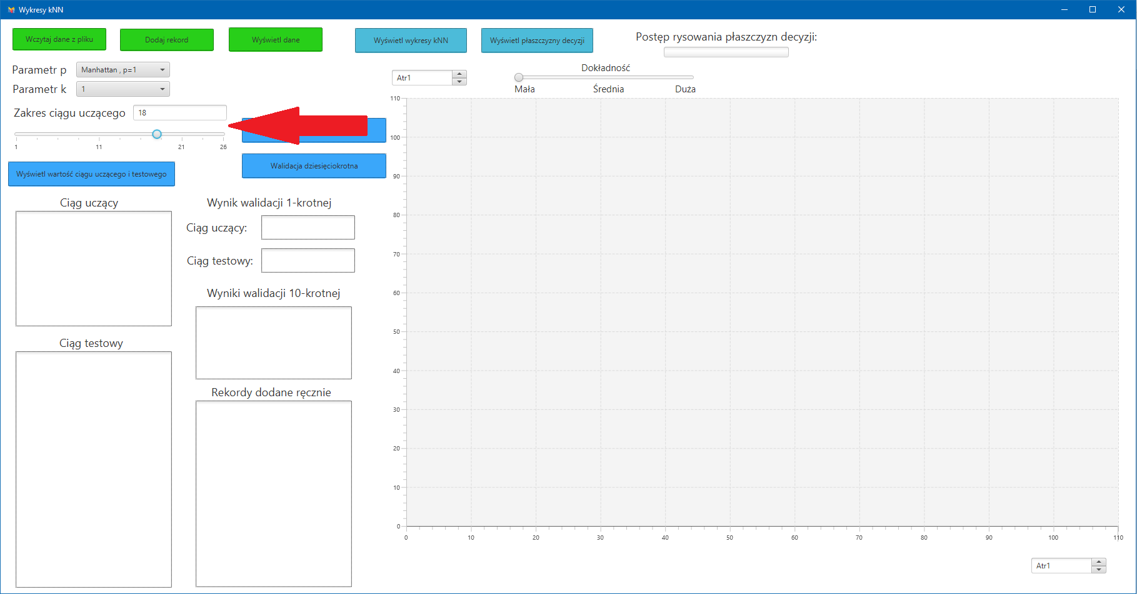Wykorzystując suwak lub pole tekstowe wprowadzamy wartość ciągu uczącego.
5. 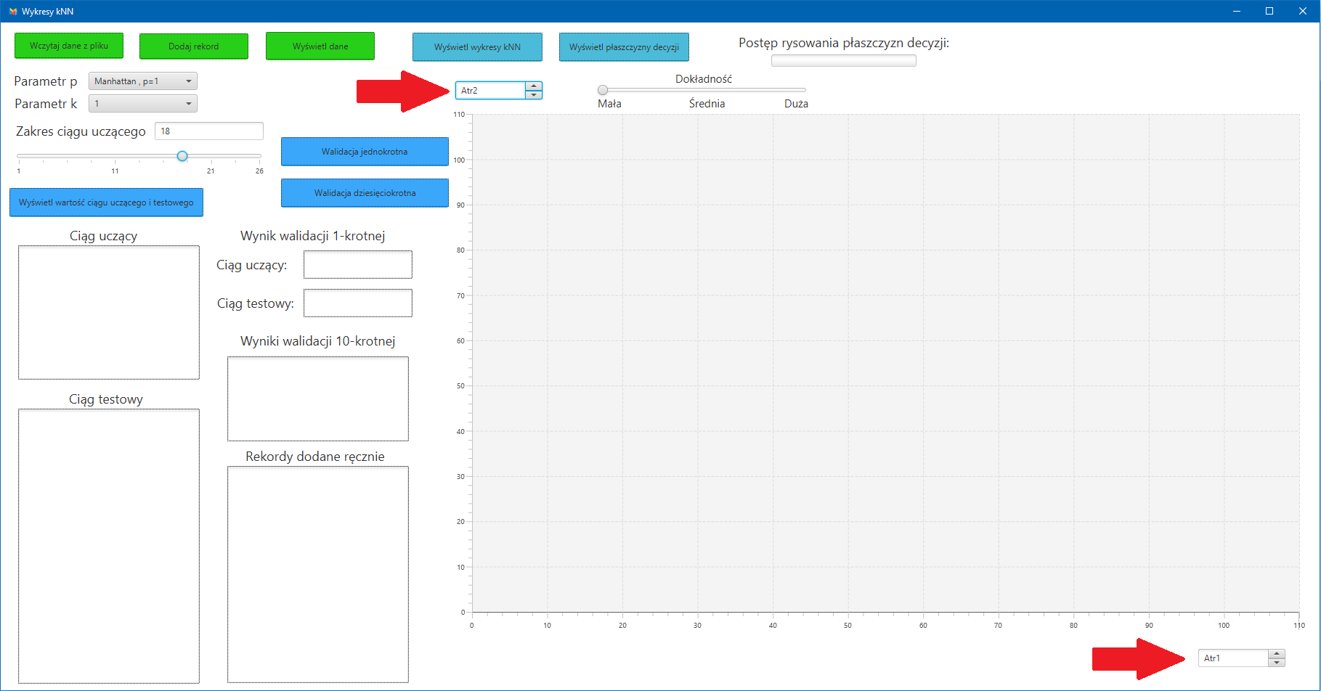Po wprowadzeniu wartości ciągu uczącego, korzystając z odpowiednich pól, wybieramy atrybuty, które zostaną wykorzystanie do utworzenia płaszczyzny decyzji.
6. 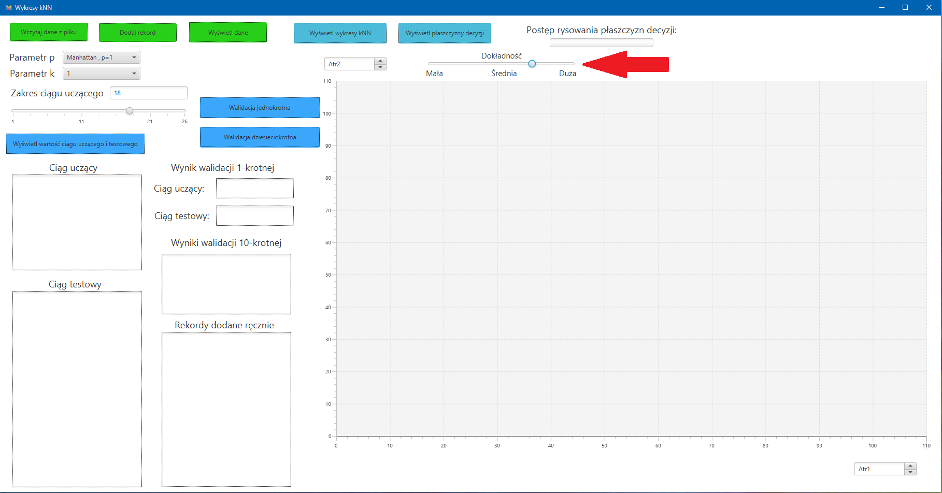Po wybraniu interesujących nas atrybutów ustawiamy dokładność z jaką ma być wygenerowany wykres, następnie wciskamy przycisk „Wyświetl płaszczyzny decyzji”.

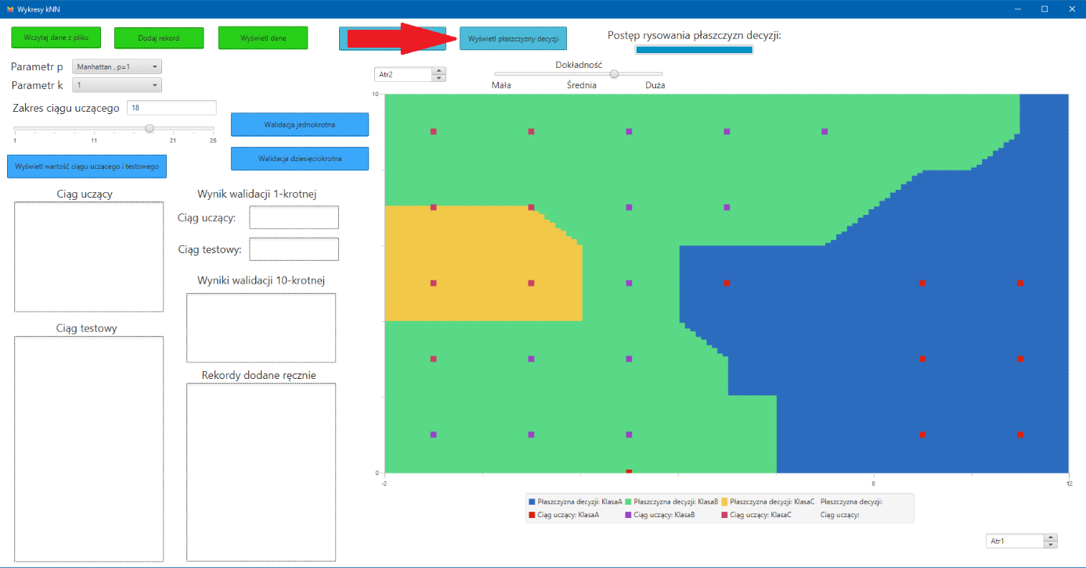

Postęp rysowania płaszczyzny decyzji jest przedstawiony z pomocą paska postępu.

1. Korzystając z opcji „Dodaj rekord” możemy dodać nowy wektor, który zostanie odpowiednio sklasyfikowany.

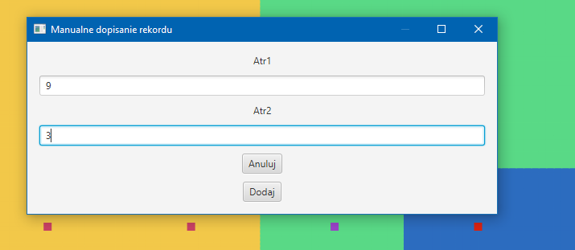(Uwaga – jeśli kolor nowo dodanego punktu jest słabo widoczny, należy dodać go ponownie).

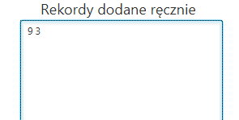



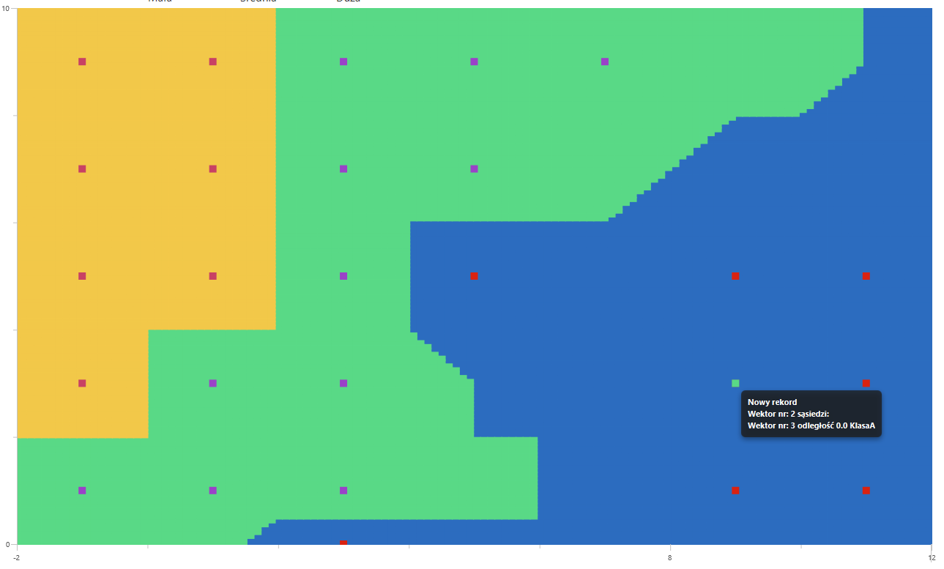Aby sprawdzić, które przypadki zostały wybrane jako najbliżsi sąsiedzi, należy najechać kursorem na nowo dodany punkt i przez chwilę go przytrzymać, po chwili pojawi się okno z informacją o najbliższych sąsiadach i odległości do nich.

## Zadanie 2

Po wczytaniu pliku z danymi ustaw następujące wartości parametrów p oraz k

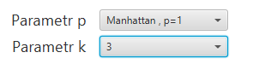

Ustaw rozmiar zbioru uczącego na 4. Naciśnij przycisk „Wyświetl wykres”.

Najedź kursorem na punkt x = [1,2,3]. Po chwili pojawią się odległości do najbliższych sąsiadów.

Klasyfikację wektora można ustalić na podstawie koloru punktu, korzystając z legendy.

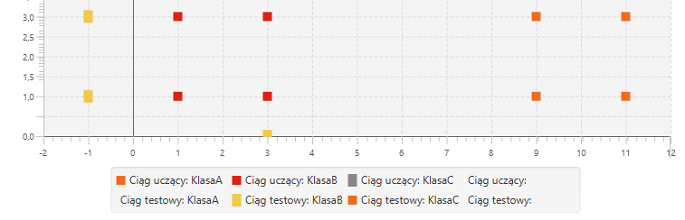

## Zadanie 3

1. Należy wybrać opcję „Wczytaj dane z pliku”, następnie wybrać plik   
   „breast-cancer-wisconsin.csv”
2. 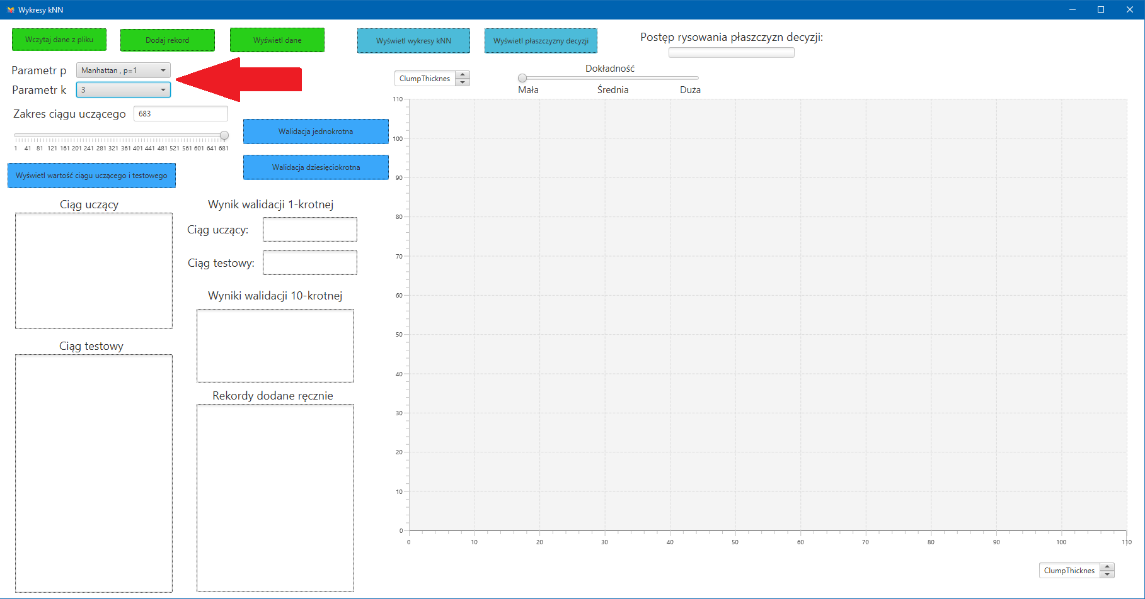Po czytaniu pliku należy ustawić następujące parametry, p=1 i k=3.

Proporcja pomiędzy liczbą przykładów należących do klasy *łagodny* oraz *złośliwy* zostanie zachowana automatycznie.

1. Ustaw następującą wartość dla ciągu uczącego, po czym kliknij przycisk „Walidacja jednokrotna”

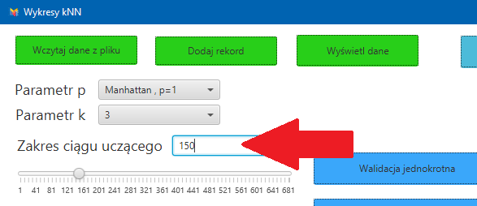

Wyniki zostaną wyświetlone w odpowiednio opisanych oknach.

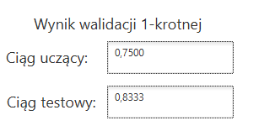

Kroki należy powtórzyć dla kolejnych rozmiarów zbioru uczącego.

## Zadanie 4

1. Należy wybrać opcję „Wczytaj dane z pliku”, następnie wybrać plik   
   „data_banknote_authentication” .
2. Ustaw odpowiednią wartość parametrów „k” oraz „p”.
3. Użyj przycisku „Walidacja dziesięciokrotna”.
4. Wyniki zostaną wyświetlone w oknie poniżej.

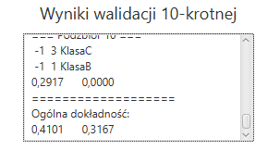

Po lewej stronie pokazana jest ogólna dokładność klasyfikacji zbioru testowego, po prawej uczącego.

Uwaga! Wyniki walidacji będę zmieniać się po każdorazowym użyciu przycisku „Walidacja dziesięciokrotna”, gdyż zbiór dzielony jest losowo.

1. Powtórz obliczenia dla dalszych wartości parametru k.